**SÜRDÜRÜLEBİLİR KALKINMA**

**KAYNAKLARIN TASARRUFLU KULLANILMASI**

Ekonomik anlamda, kişi başına düşen gelirin artırılması **kalkınma** olarak tanımlanır. Bu tanıma göre bireylerin satın alma gücünün artması yeni ürünlere talebi artıracaktır. Artan ürün talebini karşılamak için sanayi tesisleri kurulacak ve istihdam artacaktır. İstihdamın artmasıyla kişi başına düşen gelir artacak ve bu bir döngü hâlinde devam edecektir. Siz de fark etmişsinizdir ki böyle bir kalkınmanın gerçekleşmesi için yeryüzündeki kaynakların sınırsız olması gerekir. Ancak insanların temel ihtiyaçlarını karşılayabilmesi için gerekli olan kaynaklar sınırlıdır. Yenilenemeyen kaynaklar aşırı kullanım sonucu giderek azalmaktadır. Ayrıca bu tür bir kalkınma modelinde sınırsız tüketim sonucu oluşan atıklar çevreye zarar verir.

Kaynakların sınırsız kullanılması ve tüketim sonucu oluşan atık maddeler gelecek nesillerin yaşamını zorlaştıracaktır. Geleneksel kalkınma düşüncesindeki sorunlara karşı artan farkındalık “sürdürülebilir kalkınma” fikrinin ortaya çıkmasını sağlamıştır. Birleşmiş Milletler Dünya Çevre ve Gelişme

Komisyonunun 1987 yılında yayımladığı “Ortak Geleceğimiz” raporunda sürdürülebilir kalkınma şu ifadelerle tanımlanmıştır: “**Sürdürülebilir kalkınma**, gelecek nesillerin ihtiyaçlarını karşılama olanaklarını ellerinden almadan şimdiki neslin ihtiyaçlarının karşılanabildiği gelişme sürecidir.” Bu tanıma göre sürdürülebilir kalkınmanın ilk adımı kaynakları tasarruflu kullanmaktır. Sürdürülebilir kalkınma hem şimdiki neslin hem de gelecek nesillerin dünyadaki doğal kaynakları eşit ve adil bir şekilde paylaşmasını sağlayabilir.

Kullanıldıkça tekrar oluşmaları uzun yıllar alan enerji kaynaklarına **yenilenemez enerji kaynakları** adı verilir.

Kömür, doğal gaz ve petrol gibi yakıtlar yenilenemez enerji kaynaklarına örnektir. Bu kaynaklar tamamen tükendiğinde tekrar oluşmaları çok uzun yıllar alır. Termik santrallerde fosil yakıtların yanması sonucu açığa çıkan ısı enerjisi, elektrik enerjisine dönüştürülür. Elektrik enerjisi tasarruflu kullanıldığında sınırlı bir kaynak olan fosil yakıtlar da tasarruflu kullanılır. Elektrik enerjisi üretimi amacıyla yenilenebilir enerji kaynaklarını kullanmak fosil yakıtların tasarruflu kullanılmasını sağlar.

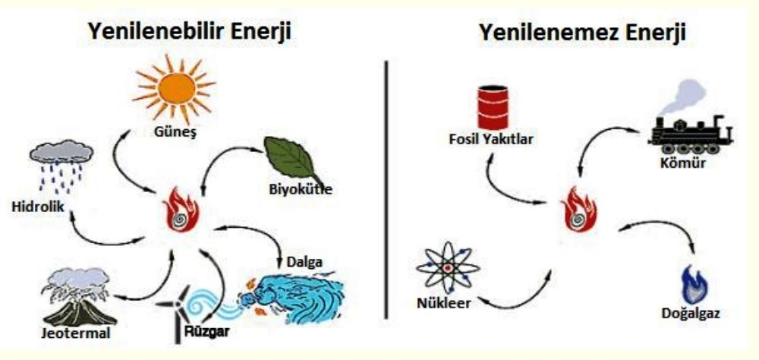

Yer kabuğundan çıkan ve ekonomik değeri olan minerallere **maden** adı verilir. Madenler miktarları sınırlı olan ve tüketildikten sonra tekraroluşmaları milyonlarca yıl süren kaynaklardır. Madenleri, üretim amaçlıolarak sınırsız bir şekilde kullanırsak gelecek nesiller madenlerin kendilerinesağlayacakları kolaylıklardan mahrum kalacaktır. Bakır, elektrikdevre elemanlarında; demir, inşaat ve köprü yapımında; nikel, uçak vegemi sanayisinde; bor, cam sanayisinde ve tarımda; kükürt, gübre üretimindekullanılır.

Ormanlar çeşitli bitki ve hayvan türleri ile ayrıştırıcı canlıların barındığı, beslendiği ve çoğaldığı ekosistemlerdir. Orman ekosistemlerinin madde döngülerinin devamında, besin zincirlerinde enerji akışının gerçekleşmesinde önemli bir rolü vardır. İnsanlar ormanlardan günlük yaşamlarını kolaylaştırmak için çeşitli şekillerde yararlanmaktadır. Örneğin:

**•** Gelişmekte olan ülkelerde veya gelişmiş ülkelerin kırsal bölgelerinde yakıt olarak odun kullanılmaktadır.

**•** Dünyanın birçok ülkesinde inşaat malzemesi olarak ormanlardan elde edilen ürünlerden yararlanılır.

Ormanlardan elde edilen keresteler, mobilya ve konut yapımında kullanılır.

**•** Kâğıt üretiminde orman ürünlerinin önemli bir yeri vardır. Kâğıdın ham maddesi ağaçlardan elde edilen selülozdur.

**•** Ormanlar yiyecek ve baharat kaynağıdır. Ormanlarda yetişen bazı bitki türleri ilaç yapımında kullanılır.

İnsanlar, ihtiyaçlarını karşılarken ormanlık alanlardan elde edilen ürünleri tasarruflu kullanmalı, gelecek nesillerin de bu ürünlere ihtiyaçlarının olabileceğini unutmamalıdır. Yakıt olarak odun kullanan birisi, ağaç kesmek yerine fırtına etkisiyle yıkılmış ağaçları aramalıdır. Bir öğrenci kâğıt israf ettiğinde ormandaki ağaçların kesilmesine sebep olduğunu unutmamalıdır.

Dünyadaki suyun % 97’si denizlerde ve okyanuslardaki tuzlu sulardan oluşmaktadır. İnsanların kullanabileceği nitelikteki su ise tatlı sudur. Tatlı sular buzullarda, yer altı su kaynaklarında; nehir, göl ve akarsularda bulunmaktadır. İnsanlar bu suyu tarımda sulamada ve içme suyu amacıyla kullanmaktadır.

Dünyamızda kullanılabilir nitelikteki suyun, dengeli dağıldığını söylemek çok zordur. Günümüzde dünya nüfusunun yaklaşık 1/3’ü yeterli su kaynağına ulaşamamaktadır. Bu nedenle tasarruflu kullanılması gereken kaynaklardan biri de sudur. Suyun hiç bitmeyecekmiş gibi sınırsızca kullanılması ilerleyen yıllarda dünyada önemli sorunlara yol açabilir. Çok sayıda göle, nehre ve akarsuya sahip olan ülkemiz sanıldığı gibi su zengini bir ülke değildir. Aksine her geçen yıl artan nüfusu, küresel ısınma ve mevcut tatlı su kapasitesindeki azalmalardan dolayı yakın gelecekte ülkemizde su sorunları yaşanabilir.

